**OŠ Dornberk**

**Šolsko leto 2003/2004**

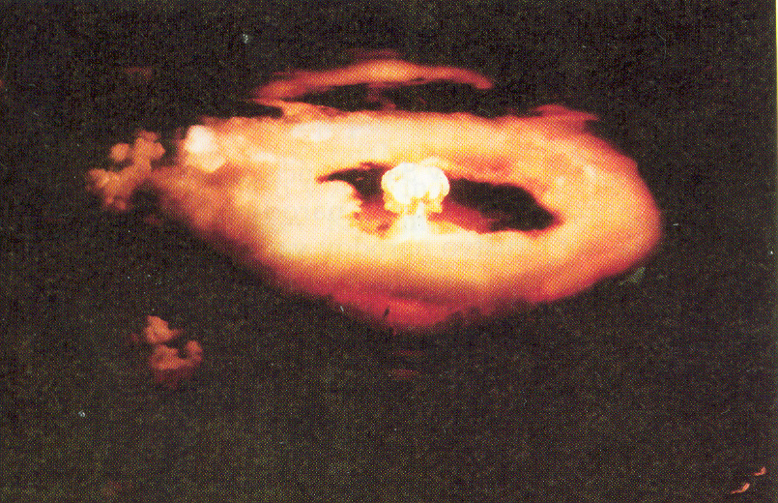

# 

#### UVOD

#### Zmaga zaveznikov v 2. svetovni vojni je bila predvsem zasluga vojaških posegov ZDA in ZSSR. Ker je bila Evropa porušena, sta obe veliki državi tedaj postali svetovni velesili. V Evropi sta se oblikovali dve nasprotujoči si vojaški zvezi: NATO na zahodu in Varšavski pakt na vzhodu. S hladno vojno poimenujemo konfrontacije med velesilama in njunimi zaveznicami, ki so se z različno intenzivnostjo nadaljevale še štiri desetletja po 1945.

##### Naziv ‘hladna vojna’ je nastal zato, ker se velesili nista nikdar spustili v neposredni vojaški spopad, delno tudi iz strahu pred jedrsko vojno. Rajši sta se spopadali ideološko – zahodni kapitalizem proti vzhodnemu komunizmu – in zaostrovali nasprotja, saj je vsaka stran verjela, da si druga želi gospodarsko in politično prevlado v svetu.

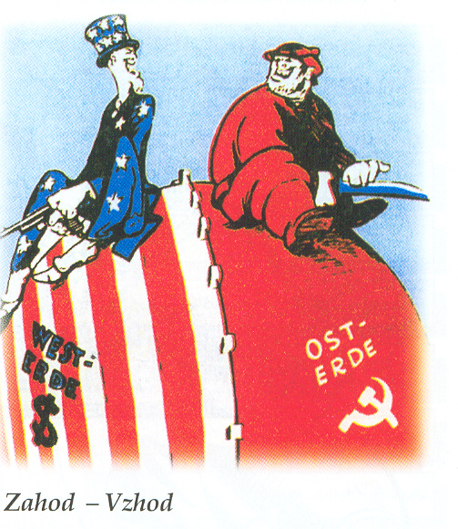

**VZROK**

Eden najpomembnejših razlogov za hladno vojno je bilo širjenje socializma po svetu in nastanek socialističnih držav. Zahodne države so skušale zajeziti komunizem in se ubraniti pred njim.

**ZAČETKI HLADNE VOJNE**

Z bližajočim koncem vojne so se večala tudi nasprotja med zavezniki. Razdor se je pričel že na konferenci velikih treh (Churchill, Truman in Stalin) v Potsdamu avgusta leta 1945, kjer so se pokazala nasprotja ne samo glede vprašanj o nekaterih mejah, ampak tudi glede politike obeh velesil v njunih interesnih sferah. Tako je Zahod očital SZ protizahodno politiko v Bolgariji in Romuniji, Vzhod pa Veliki Britaniji vpletenost v grško državljansko vojno in delovanje zoper osvobodilnega gibanja v svetu. Skratka, delitev na dva tabora je bila vse očitnejša.

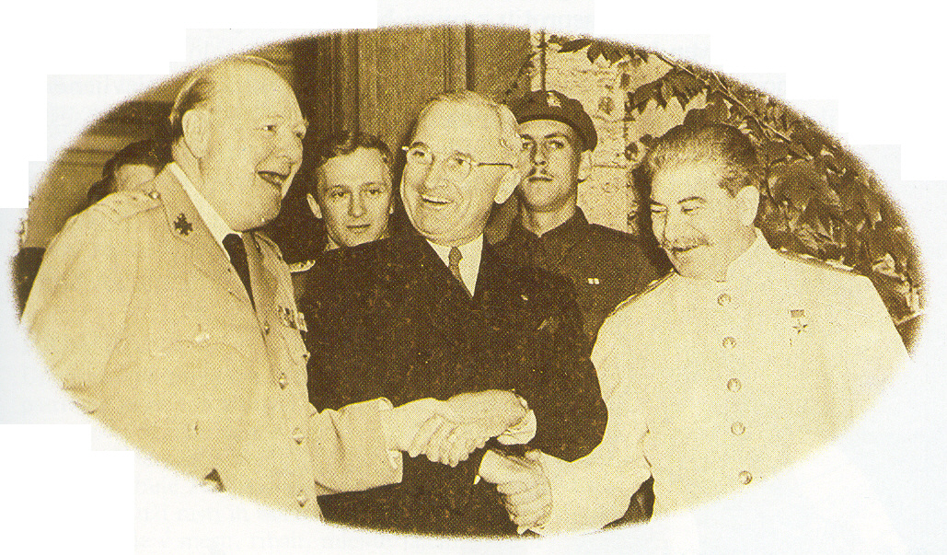

Churchill, Truman in Stalin na konferenci v Potsdamu

**RAZDELITEV EVROPE**

###### Februarja 1945 so se na Jalti sestali veliki trije (Roosevelt, Churchill in Stalin). Pogovarjali so se predvsem o povojni ureditvi Evrope in nadaljnji usodi Nemčije. Nadalje so Nemčijo so razdeli na štiri okupacijske cone, britansko, ameriško, francosko na zahodu ter sovjetsko na vzhodu. Čeprav je bil Berlin v celoti na sovjetskem sektorju, je bil ravno tako razdeljen.

###### Do 1949 so nastali komunistični režimi pod sovjetskim vplivom v vzhodni Nemčiji, Romuniji, Bolgariji, na Poljskem, v Češkoslovaški, na Madžarskem in v Albaniji. Tudi v Jugoslaviji so vladali komunisti, po letu 1948 neodvisno od Moskve. Zatrli so vso opozicijo in omejili številne svoboščine.Evropa je bila dejansko razdeljena od Baltika do Jadrana in padla je tako imenovana *železna zavesa*.

###### 

###### 

ŽELEZNA ZAVESA

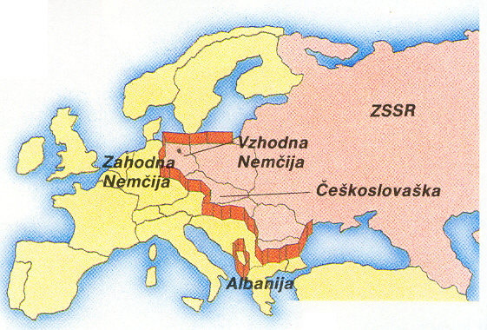

**POTEK HLADNE VOJNE**

Začela se je hladna vojna. To je bilo obdobje, ko ni bilo ne vojne ne miru, obdobje nenehnih političnih in vojaških nesoglasij med povojnima velesilama, ZDA in SZ, ter njunima blokoma. Trajalo je do leta 1989/1990. Korenine hladne vojne so izhajale neposredno iz druge svetovne vojne (do leta 1959), poznejša nasprotja pa so bila posledica povojnih političnih razmer v svetu.

**PRVE KONFRONTACIJE**

Po Hitlerjevem porazu se je medvojno prijateljstvo in sodelovanje med zavezniki hitro ohladilo in znova so se pojavile stare ideološke sovražnosti.

Predsednik Truman je leta 1947 objavil namero ZDA, da se uprejo širjenju komunizma. Te politike, znane pod imenom *Trumanova doktorina*, so se oklepale vse naslednje ameriške vlade. Ameriško vojaško in gospodarsko pomoč so pošiljali vladama Grčije in Turčije, ki sta se bojevali s komunističnimi uporniki. Poleg tega je *Marshalov načrt*, ki je zahodni Evropi dodelil 13 milijard dolarjev pomoči, poskrbel, da se je Evropa še močneje naslonila na ZDA.

Zahodni Evropi so predlagali tudi denarno reformo v celotni okupirani Nemčiji. Ko je ZSSR tedaj odgovorila z vetom, so zahodni zavezniki enostransko uvedli reforme v svojih okupacijskih conah. Sovjetske čete so junija 1948 v povračilo zaprle vse kopenske povezave z zahodnim Berlinom. Vendar so ZDA in Velika Britanija organizirale obsežno akcijo pošiljanja pomoči po zraku in maja 1949 so Sovjeti nazadnje umaknili blokado.

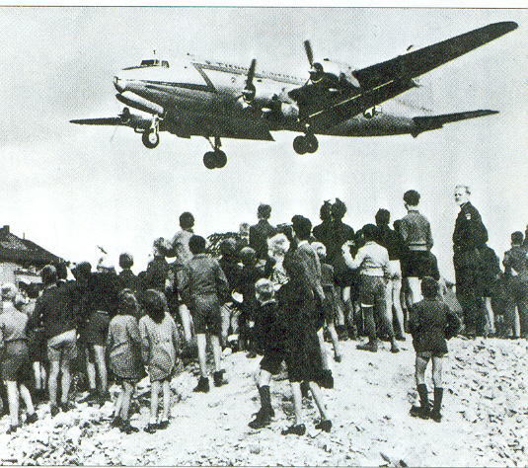

POŠILJANJE POMOČI PO ZRAKU

Protikomunistično razpoloženje na Zahodu so še stopnjevale eksplozija prve sovjetske atomske bombe, zmaga komunistov na Kitajskem (oboje 1949) in izbruh korejske vojne 1950. Strah pred rdečo nevarnostjo v ZDA je dosegel vrhunec s senatorjem McChartyjem in njegovim protikomunističnim lovom na čarovnice (1950- 1954).

**OBOROŽEVALNA TEKMA MED ZAHODOM IN VZHODOM**

Oboroževalna tekma je dajala ton hladni vojni, vojaško ravnotežje pa je postopoma postalo njena poglavitna značilnost.

ZDA so v letu 1945 že imele atomsko orožje in s tem dosegli odločilno prednost v jedrski oborožitvi pred svojo konkurentko Sovjetsko zvezo. Na tem so gradili svojo vojaško strategijo. Zanemarile so klasično orožje, v katerem je imela SZ precejšnjo prednost. Že leta 1949 pa so Rusi preizkusili svojo prvo atomsko bombo. To je na zahodu povzročilo precejšnje presenečenje. Vse kaže, da so Rusi izvedeli nekaj ključnih podatkov o gradnji atomske bombe od svojih vohunov v ZDA. Leta 1950 so v ZDA prijeli zakonca Rosenborg in ju zaradi izdajstva usmrtili na električnem stolu.

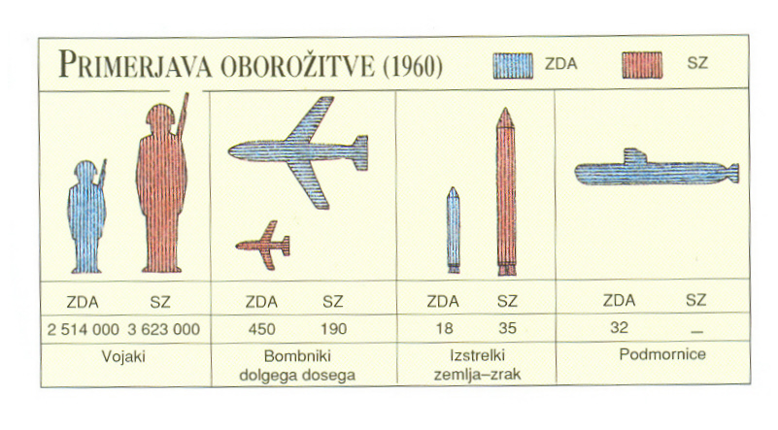

Oboroževalna tekma za jedrsko premoč se je nadaljevala. Leta 1952 so Američani izumili vodikovo bombo, ki je bila 500- krat močnejša od atomske bombe, ki je padla na Hirošimo, Rusi pa so jo izumili leto dni pozneje. S tem je bilo ponovno vzpostavljeno vojaško ravnotežje v jedrski oborožitvi.

V naslednjih letih se je težišče v oboroževalni tekmi preneslo na izdelavo čim boljših balističnih raket srednjega in dolgega dosega z jedrskimi konicami pa tudi satelitov za vojaške namene. Dejansko nobena stran vse do konca hladne vojne ni dosegla odločilne premoči v oborožitvi. To je obe strani v šestdesetih in sedemdesetih letih prisililo k razorožitvenim prizadevanjem.

**USTANOVITEV NATA**

* Severnoatlantsko zvezo (NATO) so leta 1949 ustanovile zahodne država, da bi se zaščitile pred napadom SZ in njenih zaveznic
* ZDA so prvih 20 let prispevale 25 milijard dolarjev
* Leta 1959 so imele ZDA v 31 deželah po svetu več ko 1400 vojaških oporišč, med njimi 275 za jedrske bombnike
* Prva vodikova bomba, preizkušena leta 1952, je bila močna kakor skupek vseh bomb, ki so med drugo svetovno vojno padle na Nemčijo in Japonsko, z obema atomskima vred
* Med letoma 1950 in 1954 je senator J. McCarthy vodil lov na čarovnice, da bi v ZDA odkril somišljenike komunistov. V nekaterih družbenih plasteh so ljudi vzpodbujali, naj izdajo prijatelje in kolege. Bilo je veliko po krivem obtoženih in vrženih iz službe; nekaj so jih tudi zaprli

Simbol pakta NATO

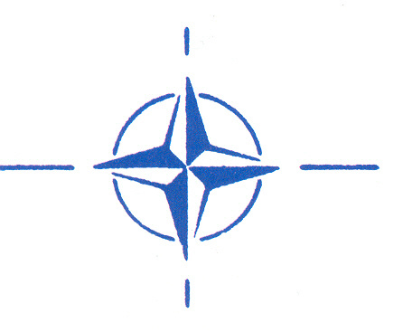

**KOREJSKA VOJNA**

Korejo, ki je bila prej Japonsko ozemlje, so leta 1945 razdelili na dve okupacijski coni, sovjetsko severno in ameriško na jugu. Po načrtu naj bi se coni združili, vendar sta obe velesili ustanovili svojo vlado v skladu s svojimi določili in političnimi interesi.

Leta 1950 je komunistična Severna Koreja, oborožena s sovjetskim orožjem, krenila v veliko invazijo v Južno Korejo. Združene Države Amerike so zahtevale od Združenih Narodov, naj komuniste preženejo. Varnostni Svet ZN je poslal tja oborožene sile, da bi posredovale. Čete OZN so kmalu potisnile Severne Korejce čez 38. vzporednik (meja med severno in južno Korejo) in zasedle Severno Korejo, ne da bi se zanimale za svarila Kitajcev. Kitajska je v boj poslala proti njim svoje vojake in s silovitim napadom potisnila čete OZN nazaj v Južno Korejo. Obmejni boji so se končali šele po dveh letih, ko so ZDA zagrozile z uporabo jedrskega orožja. Leta 1953 so podpisali premirje in znova uvedli prejšnji status quo. Tako je bilo prvič, da so se ZDA zapletle v pravo ››vročo vojno‹‹ proti komunizmu.

**USTANOVITEV VARŠAVSKEGA PAKTA**

* Varšavski pakt je bil sklenjen leta 1955. Z njim je bila sovjetski vojski dovoljena nastanitev v vseh vzhodnoevropskih komunističnih državah
* Med letoma 1949 in 1958 so iz vzhodnega v zahodni Berlin zbežali trije milijoni ljudi. Leta 1961 je vzhodna Nemčija zgradila zid, ki je zaprl prehode med sektorjema – t.i. Berlinski zid
* Sovjetski medcelinski balistični izstrelki, prvič izdelani leta 1957, so imeli doseg 11,300 km

**LATINSKA AMERIKA IN KARIBSKO OTOČJE**

ZDA so vse od objave Monrojeve doktrine, ki je svarila evropske narode, naj v Novem svetu ne iščejo več kolonij, gledale na obe Ameriki kot na svoje vplivno območje. Ob razmahu hladne vojne so svojo politiko nekoliko prilagodile, tako da je vključevala odpor proti komunističnemu vdoru na to območje. Zato je od časa do časa prišlo do tajnega ameriškega vmešavanja in strmoglavljanja demokratično izvoljenih oblasti, ki so se ZDA zdele nevarno levičarske, kot na primer v Čilu leta 1973. Pripeljalo je tudi do tega, da so ZDA še močneje podprle avtoritarne desničarske vlade.

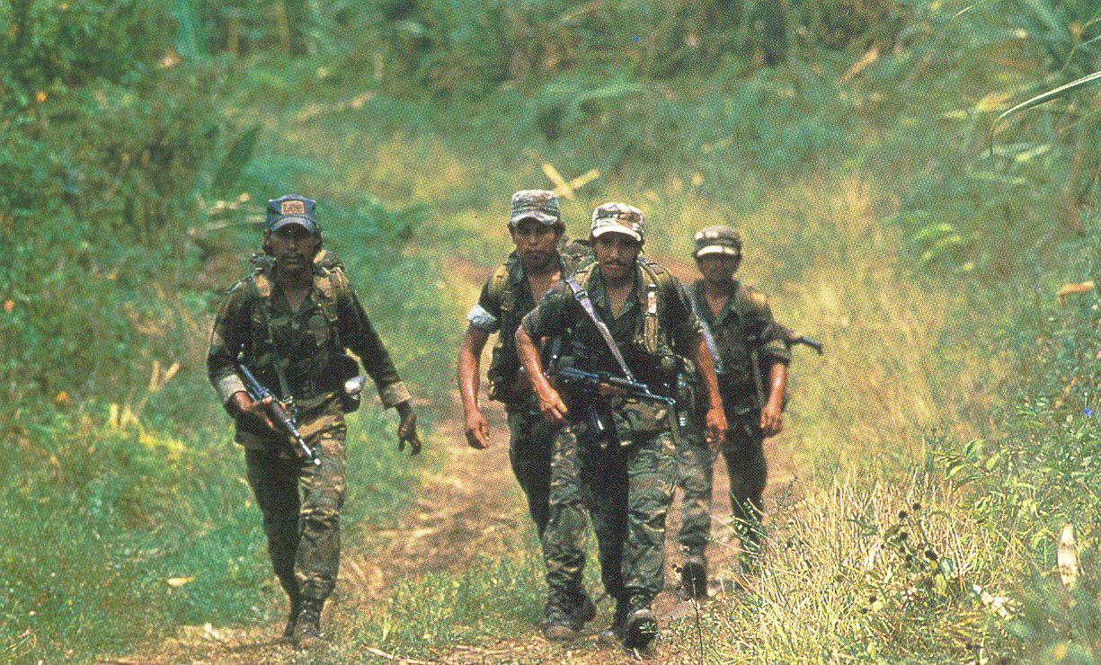

Kuba je bila za ZDA dolgo kamen spotike na tem območju, kajti leta 1959 je prišla na oblast Castrova levičarska vlada. Castro je podržavil zemljišča, katerih lastniki so bili Američani, kar je ameriško vlado pripravilo do tega, da je podprla neuspelo invazijo kubanskih izgnancev v Prašičjem zalivu (1961). Castro se je v povračilo oprijel odkritega komunizma in ZSSR dovolil, da je 1952 na otoku zgradila raketna oporišča. ZDA so imele to za neposredno grožnjo svoji varnosti in od Sovjetov zahtevale, naj umaknejo rakete ali pričakujejo jedrski napad. Izzivalna politična poteza se je posrečila in ZSSR je umaknila rakete.

Kuba je pozneje skušala izvoziti svojo revolucijo v razne države tretjega sveta. Pri teh poskusih je bil še posebej dejaven Ernesto (‘Che‘) Guevara. V 80. letih je podpirala levičarsko sandinistično vlado v Nikaragvi, medtem ko so ZDA pošiljale bogato pomoč protirevolucionarjem.

***Fidel Castro***

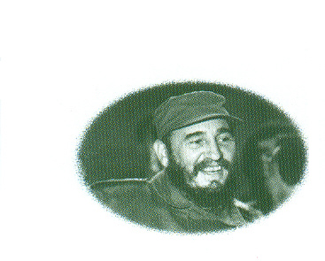

**POPUŠČANJE NAPETOSTI**

Po kubanski krizi so se tako v ZDA kot v ZSSR zavedali, kako zelo so se približali jedrski vojni in medsebojnemu uničenju. Potem sta se obe strani začeli truditi za popuščanje napetosti med državama in skušali doseči medsebojno stopnjo ‘miroljubnega sožitja‘.

Čeprav je bila najnevarnejša faza hladne vojne mimo, sta se obe strani še zapletali v lokalne konflikte, vendar sta se previdno izogibali neposrednim bojem. Nedvomno je bil Vietnam razlog za najhujši spor. Začetki mirovnih pogajanj o Vietnamu 1968 so bili sočasni s povečanimi napori za *detente*- naziv je pomenil popuščanje napetosti med državami. ZDA, Kitajska in ZSSR so do svetovne politike začele zavzemati bolj realističen, manj ideološki motiviran odnos.

Eden prvih znakov tega procesa je bila navezava prijateljskih odnosov med ZDA in komunistično Kitajsko, ki se je tedaj že uveljavila kot tretja velesila. Kitajska je v 50. letih prekinila tesne stike z ZSSR in odnosi med državama so se odtlej vztrajno slabšali. Ko se je Kitajska spoprijateljila z ZDA, je ZSSR uvidela nujnost izboljšanja odnosov z Američani. Tako v ZDA kot v ZSSR so tudi spoznali, da bi bilo preveč tvegano vojaško poseči v arabsko-izraelski vojni leta 1967 in 1973.

Posledica popuščanja napetosti sta bila tudi sporazuma SALT in ABM v 70. letih, s katerima sta velesili pristali na omejitev tekme v jedrskem oboroževanju. V letih 1973-75 je bila tudi helsinška konferenca, ki je zmanjšala napetost in okrepila sodelovanje v Evropi.

**VOJNA V VIETNAMU**

Vietnamska KP, ki je bila ustanovljena leta 1930, njen voditelj je kmalu zatem postal Ho Ši Minh (1890-1969), je med 2. svetovno vojno, ko so francosko Indokino zasedli Japonci, organizirala narodnoosvobodilno gibanje Vietminh, in ob japonskem porazu septembra 1945 proglasila neodvisnost Vietnama. Francozi niso priznali neodvisnosti in so obnovili svojo kolonialno oblast, vendar so se morali poslej vseskozi spopadati z vietminhskimi gverilci, ki so kolonialne gospodarje odločilno premagali v bitki pri Dien Bien Fuju maja 1954. Francoska vlada je morala z ženevskimi sporazumi julija 1954 priznati neodvisnost Laosa, Kambodže in Vietnama. Vietnam so razdelili po 17. vzporedniku v Severni Vietnam pod oblastjo Ho Ši Minhove KP in v prozahodno usmerjeni Južni Vietnam; tu se je zaradi nevarnosti prodora severnovietnamske vojske in nenehnih akcij domačega prokomunističnega gverilskega gibanja Vietkong (leta 1963 je delovalo že na 60% ozemlja Južnega Vietnama) postopoma krepil vojaški režim (izredno stanje 1961) v 60. letih pa tudi vpliv in vojaška prisotnost ZDA.

Leta 1964 so začele ZDA aktivno posegati v spopad; poleti 1965 je bilo v deželi že 125.000 ameriških marincev, njihovo število pa se leta 1967 povečalo na 400.000. Poleg velikih gverilskih akcij Vietkonga in izredne taktične iznajdljivosti severnovietnamske vojske je za vojno v Vietnamu značilno obsežno ameriško bombardiranje Severnega Vietnama in preizkušanje novih vrst orožja, zlasti kemičnega, kar je povzročilo veliko žrtev med civilnim prebivalstvom- umrlo je približno 1,3 milijona Vietnamcev. Po letu 1968 in precejšnjih uspehih vietnamske ofenzive Tet so začeli v ZDA uvidevati, da vojaška zmaga ne bo mogoča.

V času predsednika Nixona so začeli z doktrino ‘vietnamizacije’ vojne- z urjenjem in oboroževanjem južnovietnamske vojske in postopnim umikom ameriških enot- čeprav so se hudi boji in obsežna bombardiranja nadaljevali. Po sklenitve pariškega mirovnega sporazuma (1973) se je ameriška vojska dokončno umaknila. Leta 1975 je severnovietnamska vojska zasedla Saigon in združila državo pod komunističnim režimom, ki je zatem v 70. letih z agresivno prosovjetsko zunanjo politiko in veliko vojaško premočjo osvojila Laos, zrušila režim Rdečih Kmerov v Kambodži in se celo zapletla v krajšo vojno s Kitajsko (1979), v kateri je utrpela hude izgube. J.F. Kennedy je zelo podpiral vojno v Vietnamu. Ustreljen je bil 22. novembra 1963 v teksaškem mestu Dallas med sprevodom avtomobilov.

**DESTALINIZACIJA V SOVJETSKI ZVEZI**

S Stalinovo smrtjo leta 1953 se je v SZ začela destalinizacija. Največ podpore si je po smrti Stalina pridobil nekdanji prvi sekretar KP v Ukrajini Nikita Hruščov. Začel je z številnimi gospodarskimi reformami in drugačno zunanjo politiko, omejil je moč tajne policije, izpustil večino političnih nasprotnikov. Leta 1955 je Jugoslaviji priznal napake sovjetskega vodstva v infobirojih in pričel pogovore z ZDA (1958/59). Leta 1964 so ga odstavili, verjetno zaradi neuspehov v gospodarstvu, ki so ga povzročile nerealne gospodarske reforme.

Tudi v drugih državah Vzhodnega bloka se je začela destalinizacija. S številnimi demonstracijami in upori proti socializmu po Stalinovi smrti, na Madžarskem in Poljskem, v NDR in Češkoslovaškem, je kmalu po tem SZ razpadla.

**POMEMBNI DOGODKI IN ZAVEZNIŠTVA**

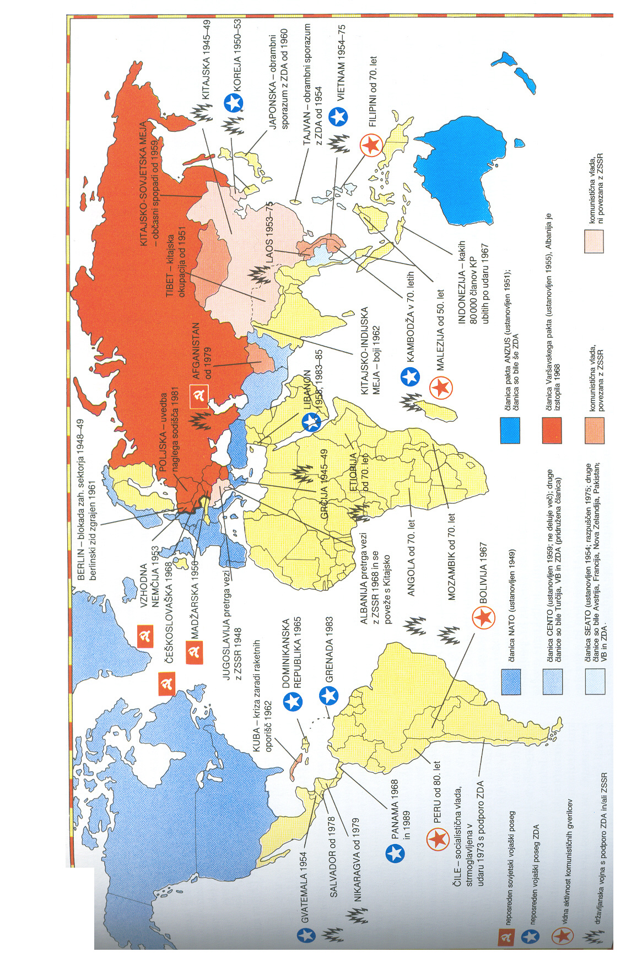

**ZAKLJUČEK**

Hladna vojna je bilo torej obdobje nenehnih sporov, napetosti in vojaških groženj. Verjetno je najbolj trpelo prebivalstvo, ki je bilo v nenehnem strahu ali bodo izbruhnili vojaški spopadi. Poleg vojne v Koreji in Vietnamu ter Kubanske krize je bilo krizno žarišče tudi na Bližnjem vzhodu. V Izraelsko-arabskih vojnah je pomembno palestinsko vprašanje. Leta 1948 so Židje razglasili ustanovitev države Izrael. Palestinski Arabci in njihovi sonarodnjaki iz sosednjih držav tega niso sprejeli. Sosednje arabske države so s skupnimi močmi napadle Izrael in bile poražene. Pri tem je približno 900.000 Palestincev ostalo brez domov. S tem se je odprlo eno najpomembnejših vprašanj bližnjevzhodne krize – palestinsko vprašanje.

Po letu 1960 so se razmere med velesilama začele izboljševati. Leta 1987 sta predsednik ZDA Ronald Reagan in sovjetski generalni sekretar Mihail Gorbačov podpisala sovjetsko-ameriški dogovor o jedrskih raketah srednjega dometa (INF). Po tem dogovoru so odstranili veliko jedrskega orožja, to pa je bil velik korak naprej v hladni vojni. Po tem dogovoru je bilo podpisanih še več takih dogovorov o sodelovanju med državama.

Med hladno vojno se je zgodilo še veliko pomembnih dogodkov, kot so: Atentat na predsednika ZDA Johna F. Kennedyja, smrt Stalina, afera Watergate, iraška zasedba zasedba Kuvajta, ustanovitev skupine The Beatles in še bi lahko našteval.

**VIRI IN LITERATURA**

* Ian Crofton: *Družinska enciklopedija Guinnes: Hladna vojna*. Ljubljana: SLOVENSKA KNJIGA za založbo Darko Mežek, 1995.
* Marjana Honigsfeld-Adamič, Breda Konte, Marjan Krušič, Andreja Peček, Irena Trenc-Frelih: *Velika ilustrirana otroška enciklopedija: Hladna vojna*. Ljubljana: Založba Mladinska knjiga, 1992.
* Ana Nuša Kern, dr. Dušan Nečak, dr. Božo Repe: *NAŠE STOLETJE: Hladna vojna***.** Ljubljana, založba Modrijan, druga izdaja, 1998.
* Anna Kruger: *FAKTOPEDIJA- Velika ilustrirana enciklopedija: Hladna vojna*. Ljubljana, Založba Mladinska knjiga za založbo Milan Matos, 1998.
* Wolf Keienburg, Rudolf Radler: *Veliki splošni leksikon: Hladna vojna*. Ljubljana, Tiskarna Mladinska knjiga, 1997.

**KAZALO**

Stran

|  |  |
| --- | --- |
| UVOD | 2 |
| VZROK | 3 |
| ZAČETKI HLADNE VOJNE | 3 |
| RAZDELITEV EVROPE | 4 |
| POTEK HLADNE VOJNE | 5 |
| * PRVE KONFRONTACIJE | 5 |
| * OBOROŽEVALNA TEKMA MED ZAHODOM IN VZHODOM | 6 |
| * USTANOVITEV NATA | 7 |
| * KOREJSKA VOJNA | 7 |
| * USTANOVITEV VARŠAVSKEGA PAKTA | 8 |
| * LATINSKA AMERIKA IN KARIBSKO OTOČJE | 8 |
| * POPUŠČANJE NAPETOSTI | 9 |
| * VOJNA V VIETNAMU | 10 |
| * DESTALINIZACIJA V SOVJETSKI ZVEZI | 11 |
| POMEMBNI DOGODKI IN ZAVEZNIŠTVA | 12 |
| ZAKLJUČEK | 13 |
| VIRI IN LITERATURA | 14 |